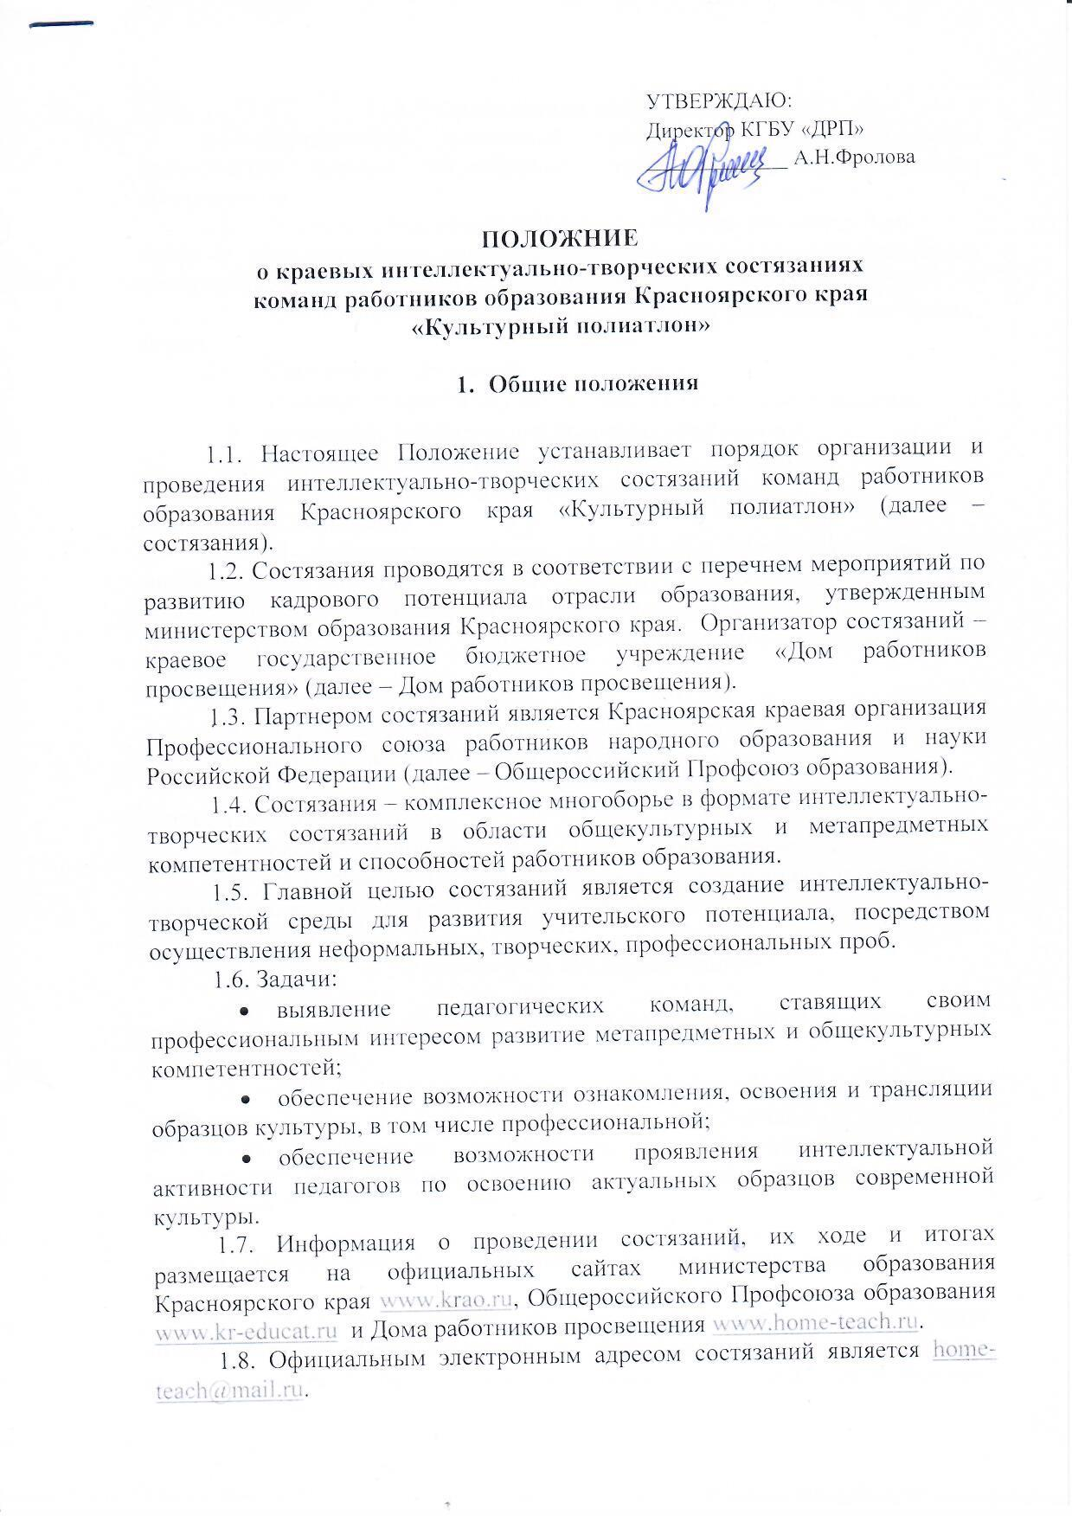
- Организация состязаний
  - Организация состязаний проходит в рамках игрового пространства проекта «Культурный полиатлон» и осуществляется оргкомитетом.
  - Команда (7 человек) для участия в состязаниях может быть
заявлена образовательной организацией, творческим или общественным объединением, инициативной группой, согласно приложения № 1
  - Состязания проводятся в три этапа: отборочный, полуфинал, финал.
  - Оргкомитет состязаний:
- утверждает программу состязаний и разрабатывает задания;
- привлекает партнеров для реализации состязаний;
- определяет состав экспертной комиссии состязаний;
- доводит до сведения участников информацию о ходе проведения
и результатах состязаний.
  - В состав оргкомитета состязаний входят представители: министерства образования Красноярского края, Дома работников просвещения, Общероссийский Профсоюз образования, представители клуба творческих интеллектуалов «Кот ученый» Дома работников просвещения (далее – клуб).
  - Экспертная комиссия:
- оценивает уровень выполнения заданий командами, согласно
разработанных параметров и критериев оценки;
- проводит индивидуальные консультации по результатам состязаний для участников;
- оформляет протокол решений по итогам состязаний.
  - В состав экспертной комиссии входят специалисты в области образования, культуры, представители клуба.

- Условия участия в состязаниях

  - К участию в состязаниях допускаются работники образования Красноярского края.
  - Для участия в состязаниях командам в составе 7 человек необходимо пройти электронную регистрацию на официальном сайте Дома работников просвещения www.home-teach.ru в разделе «Культурный полиатлон»/ Заявка команды и оплатить организационный взнос, согласно приложения № 1

- Подведение итогов и награждение участников состязаний

  - Подведение итогов состязаний осуществляется экспертной комиссией на основании оценочных листов путем простого подсчета баллов (в случае равенства баллов решение принимается открытым голосованием простым большинством голосов, в случае равенства голосов, решающим является голос председателя экспертной комиссии).
  - Все решения экспертной комиссии оформляются протоколом, передаются в оргкомитет, результаты являются окончательными, не обсуждаются и обжалованию не подлежат.
  - Команды, занявшие 1, 2, 3 место в финальных состязаниях, награждаются дипломом чемпиона, победителя, призера, остальные команды награждаются дипломом участника финальных состязаний.

- Финансирование состязаний

  - Финансирование осуществляется из средств краевого бюджета, а также фонда состязаний, формирующегося из организационных взносов участников.
  - Состязания носят некоммерческий характер. Средства партнеров, организационных взносов направляются только на организацию мероприятия, и призовой фонд.
  - Командировочные расходы участников состязаний «Культурный полиатлон» (проезд, проживание, питание) оплачиваются из средств командирующей стороны.

По вопросам организации и проведения состязаний обращаться к
куратору проекта «Культурный полиатлон» Ирине Николаевне Тереховой, тел. 8-923-342-85-77, 8-(391)-212-05-20.

